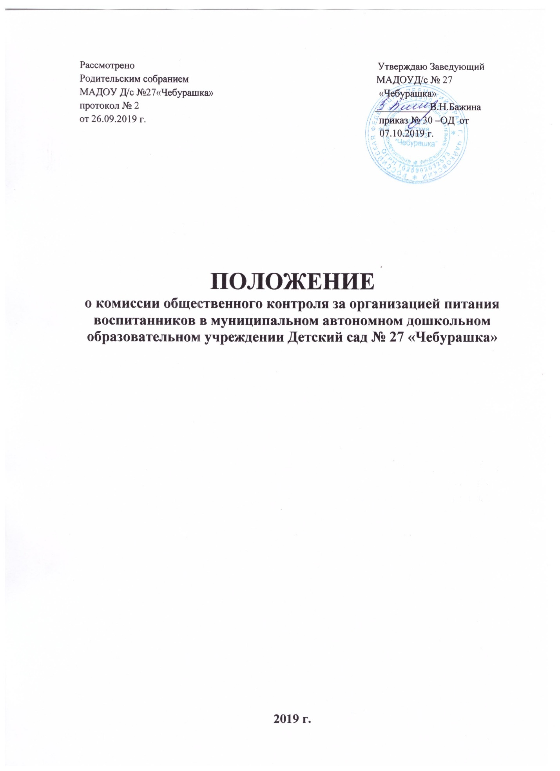

1.1. Настоящее Положение о комиссии общественного контроля за организацией питания воспитанников (далее по тексту - Положение) разработано для МАДОУ Д/с № 27 «Чебурашка» (далее по тексту – Учреждение) в соответствии с Законом Российской Федерации от 29 декабря 2012 г.№ 273 «Об образовании в Российской Федерации», СанПин 2.4.1.3049-13 «Санитарно - эпидемиологические требования к устройству, содержанию и организации режима работы в дошкольных организациях», Уставом Учреждения.
1.2. Положение разработано с целью обеспечения гарантий прав воспитанников на получение полноценного питания в условиях Учреждения, оказания практической помощи в организации и осуществлении административно-общественного контроля за соблюдением норм действующего законодательства в части организации питания воспитанников.
1.3.Положение регламентирует содержание и порядок проведения контрольной деятельности в Учреждении, предназначено для осуществления координированных действий работников Учреждения и общественной комиссии по контролю за организацией питания воспитанников (далее по тексту – Комиссия)
1.4. В состав Комиссии входят представители администрации Учреждения, родительской общественности, медицинских работников, педагогического коллектива. Состав Комиссии утверждается приказом заведующего Учреждением. В необходимых условиях в состав общественной Комиссии могут быть включены другие работники Учреждения, приглашенные специалисты, эксперты, а также специалисты отдела образования.
  - . Положение принимается решением общего собрания работников и утверждается приказом заведующего Учреждением.
1.6. Учреждение имеет право дополнять и изменять отдельные пункты данного Положения.
1.7. Настоящее Положение может быть отменено только приказом заведующего по согласованию с общим собранием работников.
1.8. Срок действия данного Положения не ограничен. Данное Положение действует до принятия нового.

2. Цель и задачи Комиссии

2.1. Целью деятельности Комиссии является содействие администрации Учреждения в совершенствовании организации питания воспитанников.
2.2. Основными задачами деятельности Комиссии являются:
2.2.1. Осуществление контроля исполнения законодательства РФ в области организации питания воспитанников.
2.1.2. Повышение профессионального мастерства и квалификации работников, связанных с организацией питания воспитанников.
2.1.3. Пропаганда принципов здорового образа жизни, в том числе правильного питания детей дошкольного возраста.

3.Функции Комиссии

3.1. Осуществление контроля за:
3.1.1. качеством поступающей в Учреждение продукции;
3.1.2. соответствием условий транспортировки продукции санитарным нормам;
3.1.3. ведением работниками, связанными с организацией питания воспитанников, необходимой документации, в том числе на поступающую в Учреждение продукцию;
3.1.4. соблюдением санитарных норм и правил, сроков хранения, условий хранения и реализации продуктов;
3.1.5. качеством готовой продукции;
3.1.6. организацией работы сотрудников групп по приему пищи детьми, в том числе за соблюдением графика приема пищи;
3.2. Организация опросов родителей (законных представителей) по ассортименту и качеству готовой продукции.
3.3. Участие в разработке предложений и рекомендаций по улучшению качества питания воспитанников.

4. Организация деятельности Комиссии.

4.1. Комиссия в своей деятельности руководствуется законодательными и нормативно-правовыми актами РФ, приказами и распоряжениями органа управления образованием, Уставом и локальными актами Учреждения, настоящим Положением.
4.2. Комиссия является источником информации для диагностики состояния всех составляющих организации питания в Учреждении.
4.3. Полномочия Комиссии начинаются с момента соответствующего приказа.
4.4. Деятельность Комиссии осуществляется в соответствии с планом-графиком работы на учебный год.
4.5. Комиссия может осуществлять свои функции вне плана (графика работы) по инициативе заведующего Учреждением, по обращению родителей (законных представителей) детей, работников. В этом случае работники, подвергаемые проверке, могут заранее не предупреждаться о сроках проведения проверки.
4.6. Плановая работа Комиссии осуществляется не менее 1 раза в квартал.
4.7. Заседания Комиссии считаются правомочными, если на них присутствует не менее трёх её членов.
4.8. Результаты контроля Комиссии оформляются актами (справками). Итоговый документ должен содержать констатацию фактов, выводы и, при необходимости, предложения.
4.9. Результаты контроля могут быть представлены на рассмотрение и обсуждение на общем собрании работников, педагогическом совете, родительском собрании.

5. Права участников комиссии и работников учреждения

5.1. Для осуществления возложенных функций Комиссии предоставлены следующие права:
5.1.1. Изучать документацию, относящуюся к предмету контроля.
5.1.2. Контролировать организацию и качество питания в детском саду.
5.1.3. Изучать практическую деятельность работников групп и пищеблока через наблюдение за соблюдением режима питания в детском саду, качеством приготовления пищи. Родитель может снять пробу блюда, оценить качество приготовления, внести свои предложения.
5.1.4. Проводить проверку по графику не в полном составе, но в присутствии не менее трёх человек.
5.1.5. Изменить график проверки, если причина объективна (письменная жалоба работников Учреждения, родителей (законных представителей) воспитанников, фиксация заболеваний воспитанников Учреждения, связанных с питанием, наличие предписаний или замечаний вышестоящих или контролирующих органов).
5.1.6. Заслушивать на своих заседаниях представителя подрядчика, медицинского работника, по выполнению ими обязанностей по обеспечению качественного питания воспитанников, по соблюдению санитарно-гигиенических норм.
5.1.7.Знакомиться с жалобами родителей (законных представителей), содержащими оценку работы по организации и качеству питания, давать по ним объяснения.
5.2. Проверяемый работник имеет право:
5.2.1. Знать сроки планового контроля и критерии оценки его деятельности, состав и порядок работы Комиссии.
5.2.2. Знакомиться с выводами и рекомендациями комиссии не позднее 7(семи) рабочих дней со дня окончания проверки.
5.2.3.Обратиться в конфликтную комиссию Учреждения или вышестоящие органы управления образованием при несогласии с результатами контроля.

- Взаимосвязи с другими органами самоуправления

Комиссия взаимодействует с заведующим Учреждением, Педагогическим советом, с общим собранием работников и с родительским собранием Учреждения.

7. Ответственность

7.1. Члены Комиссии несут ответственность за соблюдение санитарно-гигиенических норм и допускаются к работе в Комиссии при наличии личной медицинской книжки.
7.2. Члены Комиссии несут персональную ответственность за невыполнение или ненадлежащее исполнение возложенных на них обязанностей.
7.3. Члены Комиссии, занимающиеся контролем за организацией питания в Учреждении, несут ответственность за достоверность излагаемых фактов, представляемых в актах по итогам контроля.

- Делопроизводство
  - Заседания комиссии оформляются протоколом.
  - Протоколы заседаний Комиссии подписываются председателем и секретарем.
  - По результатам контроля организации питания воспитанников составляется акт (справка).
  - Нумерация протоколов и актов ведется с начала учебного года.
  - Протоколы заседаний Комиссии и акты проверок хранятся 3 года.
  - Необходимая документация, касающаяся работы Комиссии (план работы на учебный год, с определением целей и задач контроля и сроков, протоколы заседаний, акты (справки) проверок, анализ деятельности по итогам года) находится у председателя Комиссии.

